|  |
| --- |
|  |
| Score PyME sólo pasivo y Open Market *Control-M*  **México, Mayo 2022** |
|
|
|

1 VMware Workspace One.

2 Manuales.

3 Alta de Usuario Control-M.

3.1 Levantar un remedy ([https://remedy.es.igrupobbva](https://remedy.es.igrupobbva/)), para la creación del Usuario

4 Modificación de Privilegios de Usuario Control-M.

5 Scheduling.

6 Asignador de Jobnames.

# VMware Workspace One.

Si en la **VDI** no se cuenta con la aplicación de Control-M, se debe de solicitar via *Service Now*, mediante la opcion (*Alta y Baja de aplicaciones virtualizadas*)

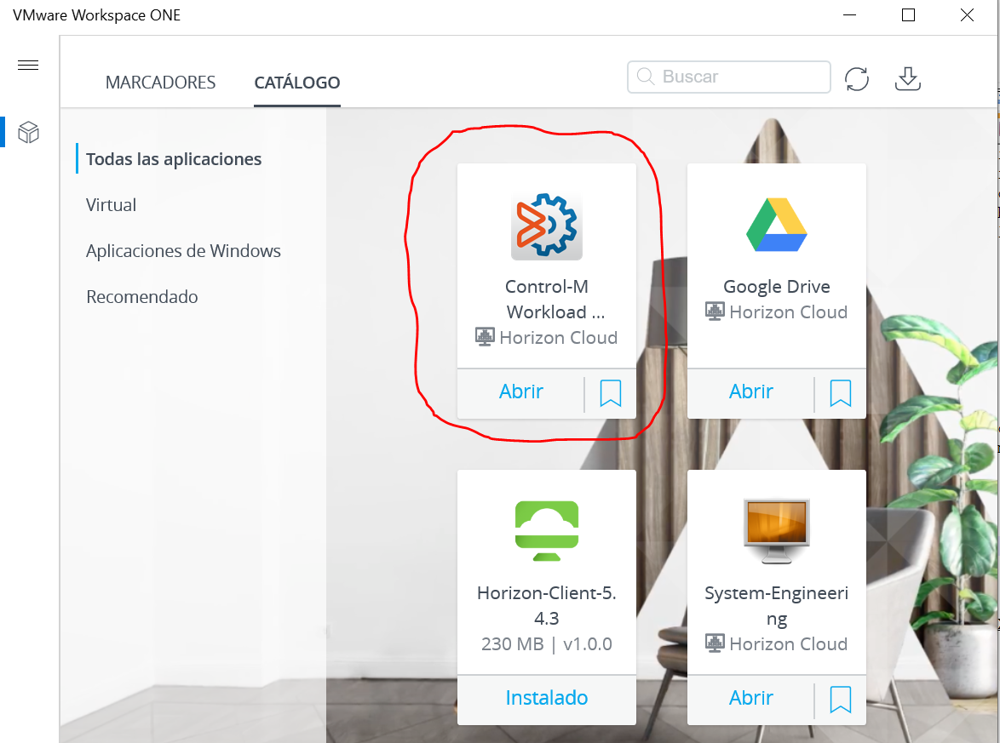

# Manuales.

Control-M Distribuido:

https://sites.google.com/a/bbva.com/controlm-distribuido/home

Guía Control-M Versión 9 Distribuido Entornos Previos y Producción:

https://docs.google.com/document/d/1fOQSqkdYgStD3YTQup4I3lwDBPykcaWYQS6KNvhLvmE/edit#heading=h.6c8uk5wzwkoi

Guía de Uso y Estándares de Control-M Versión 9 Distribuido:

https://docs.google.com/document/d/1g2ZnzU8mTki2C6f0drRkCGlYIRgiIdwF_YYS06kDVrk/edit#

Drive:

https://drive.google.com/drive/folders/1XUEnJzs3CvUS_KsINVpwhvOPMe-D2JZ0

# Alta de Usuario Control-M.

Para crear el Usuario de Control-M, primeramente se debe de solicitar un VoBo vía correo, dirigido a los administradores de la herramienta, quienes son los siguientes:

JESUS ALEJANDRO FLORES AMAYA <jesusalejandro.flores.amaya.contractor@bbva.com>

JESUS ARTURO SARABIA ANTUNEZ <jesusarturo.sarabia.contractor@bbva.com>

CESAR SANTOS TREJO BASTIDA <cesar.trejo.contractor@bbva.com>

Y colocar los siguientes datos:

Usuario : (*es el XM*)

Nombre: (nombre del usuario)

Folder: (*folder en el cual se va a trabajar*)

Application: (*aplicación en el cual se va a trabajar*)

* 1. **Levantar un remedy (**[***https://remedy.es.igrupobbva***](https://remedy.es.igrupobbva/)**), para la creación del Usuario.**

De ejemplo se pone el requerimiento que se utilizó REQ000012775734

Un dato importante:

*La clave que dan una ves creado el usuario, esta no se utiliza para acceder a Control-M

Este tema lo desconozco, pero la clave es la misma que el usuario de Control-M, para poder acceder a la herramienta

# Modificación de Privilegios de Usuario Control-M.

Si se require trabajar en otra carpeta de Control-M, se debe de solicitar un VoBo de parte de los administradores de la herramienta, quienes son los siguientes:

JOSE MONTES VELAZQUEZ <jose.montes.1.contractor@bbva.com>

CESAR SANTOS TREJO BASTIDA <cesar.trejo.contractor@bbva.com>

JESUS ARTURO SARABIA ANTUNEZ <jesusarturo.sarabia.contractor@bbva.com>

JESUS ALEJANDRO FLORES AMAYA <jesusalejandro.flores.amaya.contractor@bbva.com>

Y colocar los siguientes datos:

Usuario : (*es el XM*)

Nombre: (nombre del usuario)

Folder: (*folder en el cual se va a trabajar*)

Application: (*aplicación en el cual se va a trabajar*)

De ejemplo se pone el requerimiento que se utilizó para la Modificación:

REQ000012798191

# Scheduling.

Para descargar el XML de la malla a trabajar se debe de realizar desde el siguiente link:

<http://150.100.216.64:8080/scheduling/downloadXML>

->Planificaciones

->Download XML

->Y descargar la Malla a trabajar

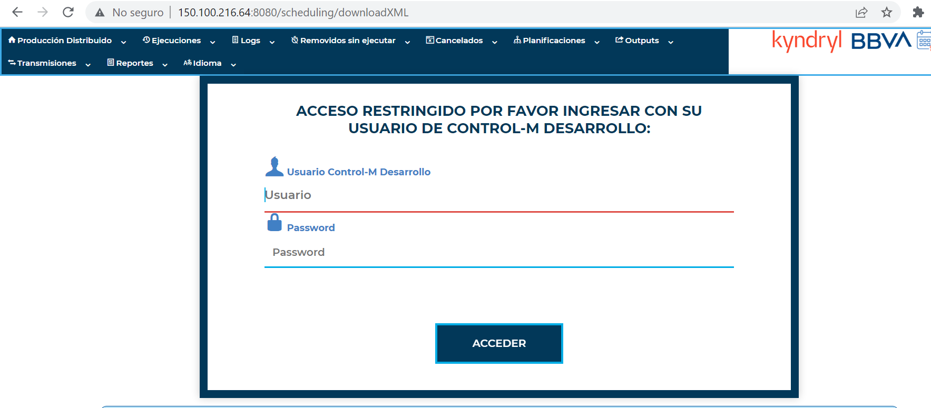

Se accede mediante las credenciales del usuario de Control-M, que te fueron asignadas

# Asignador de Jobnames.

Para comenzar a trabajar con la malla indicada, primeramente se tendrá que tener el ***Jobname*** a trabajar, y este se puede gestionar desde el siguient link:

<https://script.google.com/a/macros/bbva.com/s/AKfycbwvgiVJvKOLCY_6n1OyiPp-HVPiX_D2cyQYj7epaQm0DuMb9QH7cCy_Gp48QIY7Hm-YPQ/exec>